|  |  |
| --- | --- |
| Gerb-BMSTU_01 | **Министерство науки и высшего образования Российской Федерации**  **Федеральное государственное бюджетное образовательное учреждение**  **высшего образования**  **«Московский государственный технический университет**  **имени Н.Э. Баумана**  **(национальный исследовательский университет)»**  **(МГТУ им. Н.Э. Баумана)** |

ФАКУЛЬТЕТ **Информатика и системы управления**

КАФЕДРА **Компьютерные системы и сети (ИУ6)**

НАПРАВЛЕНИЕ ПОДГОТОВКИ **09.04.01 Информатика и вычислительная техника**

МАГИСТЕРСКАЯ ПРОГРАММА **09.04.01/12 Интеллектуальный анализ больших**

**данных в системах поддержки принятия решений.**

**Отчет**

**по лабораторной работе № 3**

**Вариант № 5**

**Название:** Построение модуля экспертной системы

**Дисциплина:** Интеллектуальные технологии и системы

|  |  |  |  |  |
| --- | --- | --- | --- | --- |
| Студент | ИУ6-13М |  |  | С.П. Пантелеев |
|  | (Группа) |  | (Подпись, дата) | (И.О. Фамилия) |
|  |  |  |  |  |
| Преподаватель |  |  |  | Е.К. Пугачев |
|  |  |  | (Подпись, дата) | (И.О. Фамилия) |

Москва, 2023

**Цель:** изучение способов представления знаний и методов обработки знаний, этапов проектирования экспертной системы и её компонентов, проведение логической декомпозиции, построение модели базы знаний и механизма логического вывода.

**Задание:** диагностическая интерактивная экспертная система проверки работоспособности однокаскадного усилителя в статике (показан на рисунке 1). Основными входными фактами (данными) являются величины напряжений в контрольных точках.

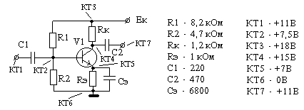

Рисунок 1 – Однокаскадный усилитель в статике

Использовать функцию механизма логического вывода.

**1 Декомпозиция предметной области**

Проведём логическую декомпозицию предметной области.

Напряжение контрольной точки зависит не только от исправности самих элементов, но и от исправности контактов и соединений. Кроме того, некоторые участки цепи могут пересекаться – один участок включает другой, и если больший участок исправен, то нет необходимости проверять включенный участок отдельно. В данной схеме можно выделить 7 участков цепи, они показаны на рисунке 2.

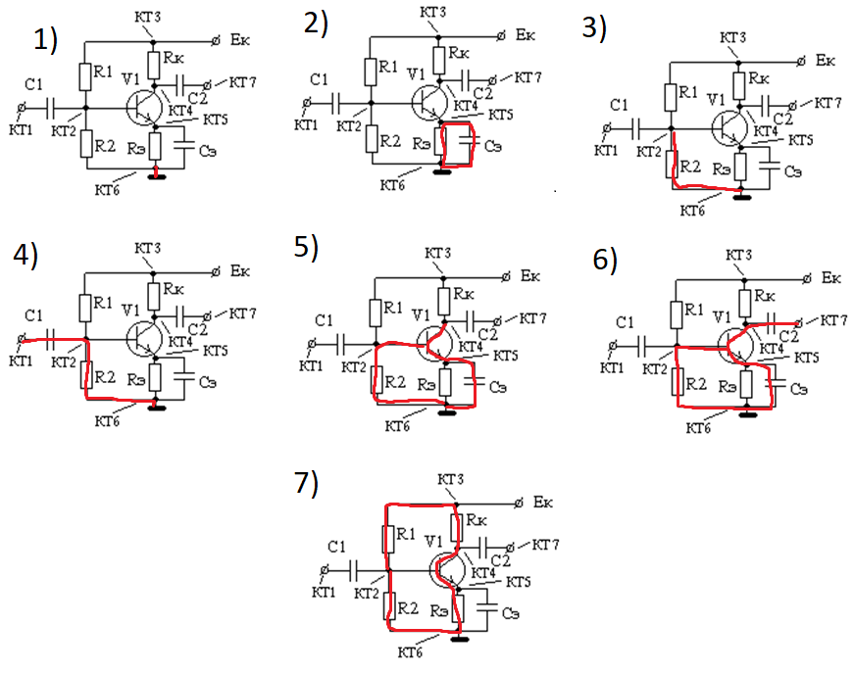

Рисунок 2 – Участки цепи

На основании рисунка 2, а также номинальных параметров схемы, указанных в таблице 1, возможно построить схему иерархии результатов логической декомпозиции предметной области экспертной системы. Она представлена на рисунке 3.

Таблица 1 – номиналы элементов

|  |  |  |
| --- | --- | --- |
| Резисторы | Конденсаторы | Узлы (контрольные точки) |
| R1 = 8,2 кОм | С1 = 220 мкФ | КТ1 = 11 В |
| R2 = 4,7 кОм | С2 = 470 мкФ | КТ2 = 7,5 В |
| Rк = 1,2 кОм | Сэ = 6800 мкФ | КТ3 = 18 В |
| Rэ =1 кОм |  | КТ4 = 15 В |
|  | КТ5 = 7 В |
| КТ6 = 0 В |
| КТ7 = 11 В |

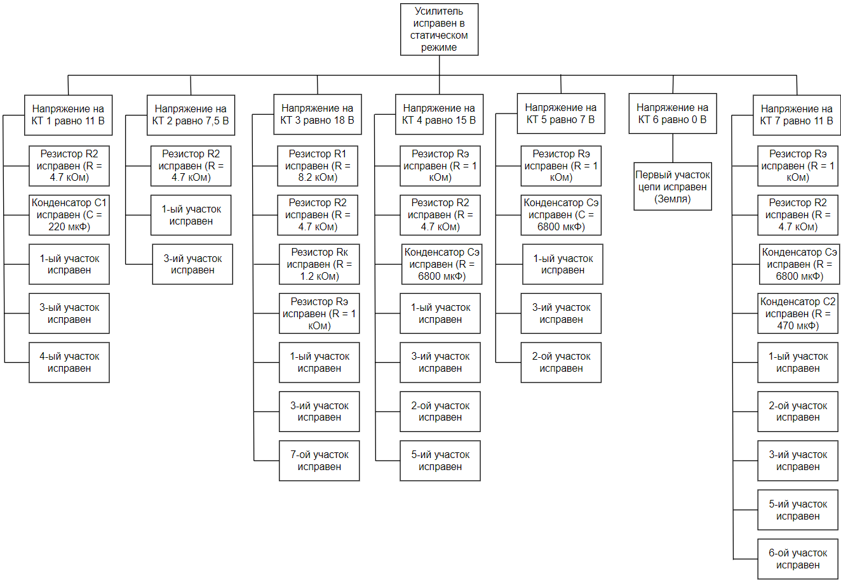

Рисунок 3. Логическая декомпозиция предметной области

Из схемы можно сделать вывод, что выявление некоторых фактов может влиять на выявление последующих фактов. Например, если выявится, что напряжение на КТ 2 равно номинальному, а на КТ 3 – нет, то не все аспекты исправности КТ 3 попадают под подозрение, ведь согласно исправности КТ 2 исправны 1-ый и 3-ий участки цепи и резистор R2. Соответственно, они вычеркиваются из списка возможных причин неисправностей, оставляя там только 7-ой участок цепи – резисторы Rэ, Rк и R1. Учитывая эти особенности, была построена модель базы знаний, которая обеспечивает более быстрый поиск неисправности, чем вариант с перебором всех возможных КТ, которая, по сути, учитывает опыт предыдущих итераций. Схема показана на рисунке 4. Как видно, база знаний содержит 5 уровней.

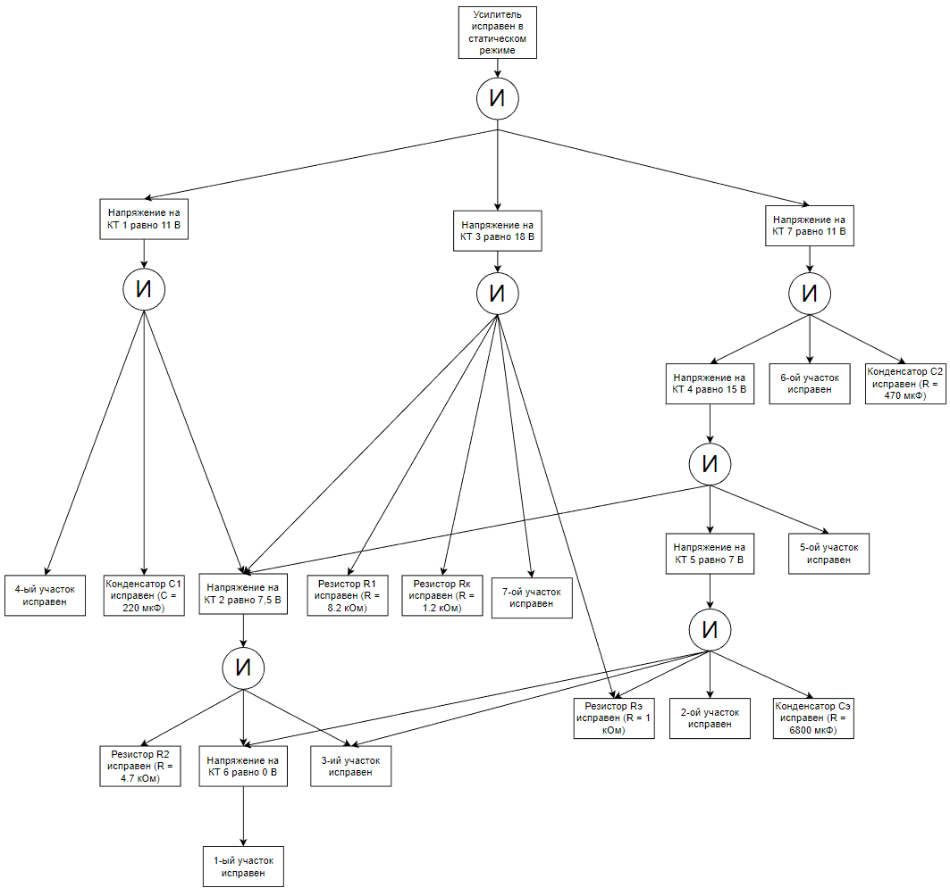

Рисунок 4. Модель базы знаний

Для разработки базы знаний была использована продукционная модель, из чего следует, что факты объединены в группы с помощью правил вида: ЕСЛИ…,ТО... Пример из разрабатываемой экспертной системы: ЕСЛИ <Усилитель исправен в статическом режиме >, ТО < Напряжение на КТ1 равно +11 В, Напряжение на КТ1 равно +18 В, Напряжение на КТ7 равно +11 В>.

**2 Проектирование механизма логического вывода**

Механизм вывода можно представить в виде четырех последовательных процессов:

• выбор активных правил и фактов;

• сопоставление (определяется какие правила выполнять в первую очередь);

• разрешение конфликтов;

• выполнение выбранного означенного правила (действие).

МЛВ в общем виде представляется как:

S = (F, R, I),

где F – множество фактов,

R – множество правил,

I – интерпретатор.

В рассматриваемом примере фактами (F) будут являться резисторы, конденсаторы и узлы, а правилами (R) исправность работы цепей:

R0 : Fd0 🡨 F01 ∧F02 ∧F03, где F01 – исправность КТ1,F02 – исправность 6-го участка, F03 – исправность КТ3, а Fd0 – исправность усилителя.

R1 : Fd1 🡨 F11 ∧ F12 ∧ F13, где F11 – исправность конденсатора Cэ, F12 – исправность конденсатора С2, F13 – исправность КТ4, а Fd1 – исправность КТ7.

R2 : Fd2 🡨 F21 ∧ F22 ∧ F23 ∧ F24 ∧ F25, где F21 – исправность 7-го участка, F22 – исправность резистора Rк, F23 – исправность КТ2, F24 – исправность резистора R1, F25 – исправность резистора Rэ, а Fd2 – исправность КТ3.

R3 : Fd3 🡨 F31 ∧ F32 ∧ F33, где F31 – исправность 4-го участка, F32 – исправность конденсатора С1, F33 – исправность КТ2, а Fd3 – исправность КТ1.

R4 : Fd4 🡨 F41 ∧ F42 ∧ F43, где F41 – исправность 5-го участка, F42 – исправность КТ2, F43 – исправность КТ5, а Fd4 – исправность КТ4.

R5 : Fd5 🡨 F51 ∧ F52 ∧ F53, где F51 – исправность 3-го участка, F52 – исправность резистора R2, F53 – исправность КТ6, а Fd5 – исправность КТ2.

R6 : Fd6 🡨 F61 ∧ F62 ∧ F63 ∧ F64 ∧ F65, где F61 – исправность 2-го участка, F62 – исправность 3-го участка, F63 – исправность конденсатора Cэ, F64 – исправность резистора Rэ, F65 – исправность КТ6, а Fd6 – исправность КТ5.

R7 : Fd7 🡨 F71, где F71 – исправность 1-го участка, а Fd7 – исправность КТ6.

Итератор в свою очередь имеет следующий вид:

I = (V, M, C, W),

где V – процесс выбора активных фактов и правил (Fa, Ra),

М – процесс сопоставления,

С – процесс разрешения конфликтов,

W – процесс выполнения выбранного означенного правила.

В разрабатываемой ЭС процесс V – это диалог с системой. Она задаёт вопросы о неисправностях в устройстве. Вопросы могут быть типа «Введите напряжение в контрольной точке 1»

Процесс M представляет собой сравнение введённых числовых значений напряжения, емкостей и сопротивления с уже имеющимися в базе программы, которые являются нормой для каждого конкретного элемента устройства с учётом погрешности.

В реализации процесса C данная система не нуждается, поскольку сама контролирует диалог с пользователем, не давая ему ввести неверные данные.

Процесс W запускается после задания входного напряжения в программу и проверка контрольных точек. Если в какой-то из КТ будет найдена ошибка, программа сообщит об этом.

В данной системе использован обратный порядок вывода, который двигается от заключения к активным фактам.

Стратегией в данной ЭС является Альфа-бета алгоритм. Задача сводится к удалению ветвей, не перспективных для поиска успешного решения. Поэтому просматриваются только те вершины, в которые можно попасть в результате следующего шага, после чего неперспективные направления исключаются из дальнейшего рассмотрения. Например, несоответствие напряжения номинальному на КТ2 может рассматриваться только в случае, если напряжение ни на одной из КТ 1, 3 или 7 не соответствует номинальному.

Схема МЛВ показа ЭС показана на рисунке 5.

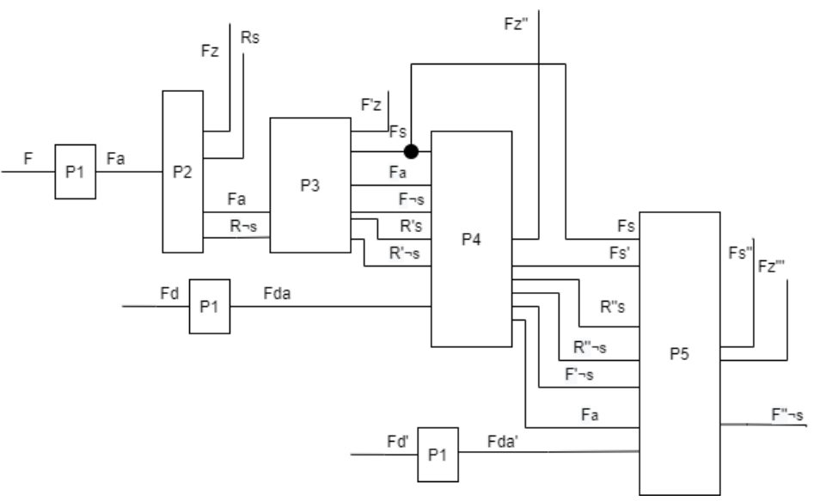

Рисунок 5 – Схема МЛВ для ЭС однокаскадного усилителя в статике

где F, Fa , F¬a – исходные, активные и неактивные факты;

Fs , F¬s – факты, которые сработали и не сработали;

Fz , Fd – факты заключения и дополнительные факты;

Fda – активные дополнительные факты;

Ra – активные правила;

Rs, R¬s – правила, которые сработали и не сработали;

P1 – процесс определения активных фактов;

P2 – процесс определения активных правил и формирование заключений

1-го уровня;

P3 – процесс формирования заключений 2-го уровня с возможностью дополнительных итераций;

Р4 – процесс формирования активных правил и заключений 3-го уровня с возможностью уточнений;

Р5 – процесс формирования активных правил и заключений 4-го уровня с возможностью уточнений.

**Вывод:** были изучены способы представления знаний и методов обработки знаний, этапы проектирования экспертной системы и её компоненты, была проведена логическая декомпозиция и построена модель механизм логического вывода.